Энергосбережение - образ жизни
С возрастанием уровня жизни и ее наполнением гаджетами, электроприборами наблюдается рост расхода электроэнергии. Повсеместная электроника, представленная планшетами, ноутбуками, телефонами, смартчасами, чайниками, отопительными батареями, которые работают на тэнах, потребляют миллионы киловатт-часов ежедневно. Для выработки электрической энергии на электростанциях сжигается большое количество ископаемого топлива. Постоянный процесс потребления энергии в огромных количествах приводит к исчезновению невосполнимых природных ресурсов, загрязнению окружающей среды.
Рациональное использование электроэнергии — не просто забота о федеральном, региональном, местном или возможно семейном бюджете. Это сознательный вклад в сохранение окружающей среды, не требующий отказа от привычного уровня комфорта. У человечества пока еще сохраняется возможность предотвратить экологическую катастрофу, в том числе благодаря мерам в области энергосбережения. Но если средняя температура атмосферы вырастет на два градуса, ситуация выйдет из-под контроля и последствия будут необратимы.
Привычка экономить энергию и ресурсы - это признак разумного и современного потребителя. Энергосберегающие технологии доступны сегодня каждому из нас. Используйте их и получайте удовлетворение не только от экономической выгоды, но и от осознания того, что этим вы помогаете сберечь нашу планету.

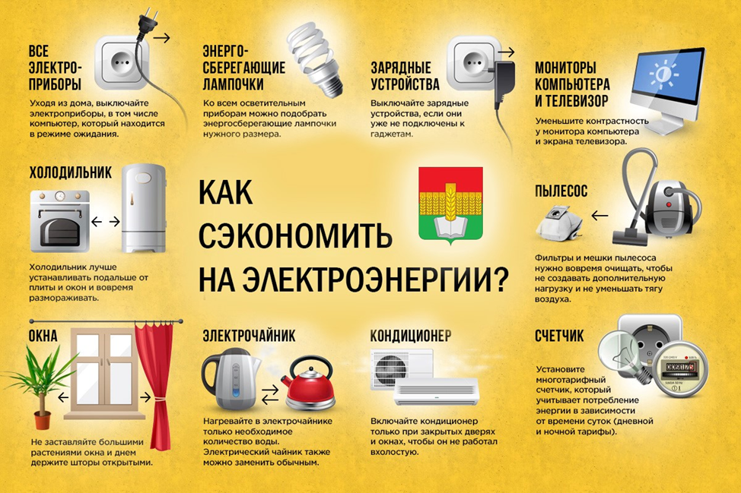

10 самых простых советов, как реально можно сэкономить потребление энергоресурсов и воды

1. Выключайте свет, когда он не нужен! Звучит банально, но если бы все выключали… Эта простая привычка в отдельных случаях поможет сократить потребление на 30%. Современные системы управления освещением работают от датчиков (движения, шума) и позволяют выключать свет, когда он не нужен.
2. Больше используйте естественное освещение. Светлые шторы, светлые обои и потолок, чистые окна (запыленные стекла могут поглощать до 30% света!), умеренное количество цветов на подоконниках увеличат освещение помещений и сократят использование светильников.
3. Устраните теплопотери через окна (либо просто тщательно заклеить их, либо установить современные стеклопакеты, либо заменить утратившие свои свойства резиновые уплотнители). Это позволит отказаться от дополнительного использования электрических радиаторов отопления в холодное время или снизить их использование.
4. Замените лампы накаливания на «энергосберегающие». Компактные светодиодные лампы (так называемые «энергосберегающие») обеспечивают 4-5-кратную экономию электроэнергии (примерно 11 ватт вместо 60 ватт). За время эксплуатации лампочка окупает себя 8-10 раз.
5. Кипятите в электрочайнике только необходимый объем воды, а не полный чайник. Включенный на 10 минут и полностью наполненный водой электрический чайник мощностью 1,5 кВт потребляет 0,25 кВт/ч.
6. Не оставляйте электронное оборудование в режиме ожидания. Телевизоры, стиральные машины, музыкальные центры в режиме ожидания потребляют энергию от 3 до 10 Вт. В течение года 4 таких устройства дадут дополнительный расход энергии 105-350 кВт/час. Например, можно поставить сетевой фильтр («Пилот») перед группой расположенных рядом электробытовых устройств (телевизором, DVD-проигрывателем, видеомагнитофоном, музыкальным центром и т.п.) и отключать его, когда эти устройства не нужны.
7. Настройте компьютер на экономный режим работы (отключение монитора, переход в спящий режим, отключение жестких дисков и т.д.). Если компьютер отключить нельзя, можно отключить монитор, сэкономите больше 50% электроэнергии.
8. Используйте режим кондиционера, при котором он отключается, когда температура в помещении достигла необходимого уровня.
9. Стирайте горячей водой, только когда это действительно необходимо. В остальных случаях используйте холодную стирку, получите тот же эффект и сэкономите много электроэнергии. Так, примерно 90% электроэнергии, которую использует стиральная машина, расходуется именно на подогрев холодной воды.
10. Устанавливайте рычажные переключатели на смесители вместо поворотных кранов. Экономия воды 10-15% плюс удобство в подборе температуры. Не включайте воду полной струей. В 90% случаев вполне достаточно повернуть ручку наполовину ее хода или даже меньше. При мытье посуды не держите кран постоянно открытым, используйте проточную воду лишь для споласкивания посуды. Экономичнее мыть овощи и фрукты в кастрюле или раковине, а не проточной водой. Существенная экономия воды получится при применении двухкнопочных сливных бачков. Кроме того, необходимо помнить, что: через протекающий кран в умывальнике со струйкой воды толщиной со спичку может вытечь более 130 литров воды в неделю; при неисправной арматуре смывного бачка унитаза можно потерять 1000 литров каждые сутки. В целом сокращение потребления воды в 2-4 раза задача вполне реализуемая и малозатратная.

Памятка по энергосбережению: скачать

